**Rückblick auf unser Genuss-Wochenende – Ein Fest für die Sinne!**

Einleitungstext:   
**Ein Genuss-Wochenende voller besonderer Momente – Danke, dass ihr dabei wart!**  
Was war das für ein wundervolles Wochenende! Mit eurer Begeisterung und guten Laune habt ihr unser Genuss-Wochenende zu einem unvergesslichen Erlebnis gemacht. Ob beim Flammlachs frisch vom Grill, bei der stimmungsvollen Glühweinparty oder bei den Weinproben – es war eine Freude, diese Momente mit euch zu teilen.

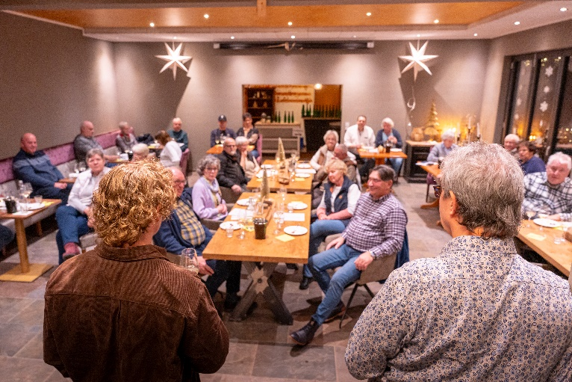

**Unsere Highlights:**  
Um die schönsten Erinnerungen noch einmal aufleben zu lassen, haben wir ein stimmungsvolles Rückblick-Video für euch zusammengestellt. Schaut rein und entdeckt vielleicht euer persönliches Highlight!  
**[Video ansehen]**

**[Bildergalerire einfügen]**

**Rezepte für den Genuss zu Hause:**

Holt euch ein Stück unseres Genuss-Wochenendes in die eigene Küche. Unsere Rezepte sind einfach nachzumachen und sorgen für besondere Momente daheim:

* **Stollenkonfekt:** Der perfekte Genuss für gemütliche Abende.
* **Winterlicher Gewürz-Glühwein:** Ein wärmender Klassiker für kalte Tage.

Ein kleiner Tipp

Vieler der Produkte des Wochenendes findet ihr auch in unserem Onlineshop. Perfekt für zum Nachkochen oder Verschenken.

*Link zum Online Shop*

**[Rezepte herunterladen]**

Rezepte fehlen leider noch die kommen am Montag.